选必三第7课《近代殖民活动与人口的跨地域转移》教学设计

教学指导思想与理论依据
本课设计以华工出国的历史过程为线索分为三个部分：艰难的抉择——无奈迁徙；艰辛的隐忍——涅槃新生；艰苦的奋斗——四海一家。旨在帮助学生了解近代殖民扩张带来的国际人口迁移，以及在美洲、大洋洲、等地人口结构变化与新的文化认同的形成。新航路开辟后，西方殖民扩张的步伐开始，亚非拉等地由于历史原因在迈向近代社会的征途中逐步落伍，西欧殖民者纷纷前往美洲、大洋洲等地，欧洲白人随之也大批迁移到新大陆，土著人口大量被奴役与屠杀。为满足资本主义发展的需要，补充当地劳动力的不足，欧洲殖民者掳掠非洲黑人，贩卖黑奴，非洲黑人被迫进行了持续四百年的人口迁移。19世纪中期，黑奴贸易受到日益严厉的国际谴责，欧洲各国相继废除。与此同时，人口众多，发展落后的中国成为了殖民者掳掠人口的新目标，在此背景下，大量华工走出国门，流落到世界各地。华工大量出国，一方面，弥补了新大陆劳动力的不足，为美洲、大洋洲等地的开发与建设作出了不可磨灭的贡献；另一方面，在与欧洲白人、非洲黑人、当地土著人长期的杂居过程中，也产生了新的族群和文化认同。世界各地的华人至今仍延续着中华文化的根脉，中华文化也借此传播到世界各地。可以看出，华工的出国是连接本课内容的重要线索。通过学习，让学生了解国际人口迁移与文化认同的关系，文化通过人口这一载体的迁移而传播，从而为新的族群、新的文化认同产生奠定基础，在跨区域人口迁移的时空延展中，同时也培养了学生历史解释能力、史料实证能力，涵育了家国情怀。
教学背景分析
- 课题及教学内容分析
本课为第三单元第2课，人口的洲际迁移是世界历史发展的必然结果。古代受生产力发展的局限，人口迁移往往近距离的规模较小的区域性人口移动。近代以来，随着新航路的开辟，世界连为一体，工业革命促进了生产力的飞跃，人口迁移出现跨洲际流动的现象，近代殖民扩张客观上促使世界各地不同种族不同民族不同信仰的人口之间相互交流、交往、交融，推动了新的文化认同的产生。经济全球化飞速发展的现代社会劳动力的国际流动更为频繁，美国、新加坡等国家汇聚国际精英发展迅速，但是由于战争、政治迫害等原因，国际难民问题突出。可以看出，因此本课不仅与前一课的古代人口区域性迁移关联，也为下一课讲解现代国际移民与难民问题打下基础。
本课分为三个子目，一是“殖民扩张与美洲族群的变化”，主要介绍新航路开辟后，随着欧洲白人的涌入、土著印第安人的锐减、非洲黑人的迁入，各族群之间长期共同生活，彼此通婚，逐渐形成了新的混血族群；二是“英国的殖民活动与大洋洲人口结构的改变”，介绍了随着殖民扩张和工业革命的展开，欧洲人大量移居大洋洲，原住民锐减，欧洲文化成为了当地的主流文化；三“华工与美洲、大洋洲的开发”，介绍了奴隶贸易被禁止后，殖民者大量掳掠华工出国，勤奋踏实的华工促进了美洲、大洋洲经济发展的同时传播了中华文化，唐人街遍布世界各地。
- 学生情况分析
1.学生初中时对本课的知识了解不多，纲要教材中对人口迁移也没有过多介绍，对于一些概念比如文化认同不是很了解；
2.经过第6课的学习，学生应对古代区域性人口迁移有一定了解，同时结合实际生活中的出国游、留学等短期的跨国界人口流动现象，会对本课的学习有一定的帮助；
策略：因此我将重点解释专有名词“文化认同”来帮助学生理解大概念，同时通过以华工的历程为线索帮助学生了解近代殖民扩张导致的国际人口迁移问题及其影响。

教学目标
1.通过文字、图片等资料了解华工出国的背景（史料实证、历史解释）
2.通过阅读教材，解读史料比较苦力贸易与黑奴贸易的异同（时空观念、史料实证、历史解释）
3.借助史料与图片等分析近代殖民扩张下，国际人口迁移的影响（历史解释、史料实证）
4.通过史料与课堂探究，了解华工出国与唐人街遍布全球的渊源关系，理解不同文化背景下的国际人口迁移带来的文化认同问题（家国情怀）。
教学重点和难点
- 教学重点
了解近代国际人口迁移的背景及影响。
- 教学难点
理解不同文化背景下的国际人口迁移与新的文化认同形成之间的关系。
教学资源和教学方法
（一）教学资源
历史图片 历史地图 文字材料 多媒体
（二）教学方法
讲授法、讨论法、史料研习、情境-问题探究法
教学过程
教学环节 | 教师活动 | 学生活动 | 设计意图
导入新课 | 出示渥太华唐人街图片，介绍唐人街概念。唐人街，又称中国城或华埠。明清时期曾有数以十万计的中国人背井离乡，漂洋过海，到东南亚、澳大利亚、南北美洲等地区谋生。唐人街就是在这些华人及其子孙们的定居点上发展起来的。  设问引导：当时国人为何出国？他们在海外赓续中华文化说明了什么？  追问：近代的国际人口迁移中对世界历史的发展产生了什么影响？我们试以华工的出国为线索梳理。 | 阅读材料回答问题，理解文化认同的内涵。文化认同，就是指对人们之间或个人同群体之间的共同文化的确认。使用相同的文化符号、遵循共同的文化理念、秉承共有的思维模式和行为规范,是文化认同的依据。 | 通过解释唐人街的概念和文化认同的内涵，帮助学生理解本课内容，导入本课的同时，感受华工出国的历史，培养家国情怀。
探究一、艰难的抉择——无奈迁徙 | 出示两段材料，引导学生依据材料一、二，并结合教材第一子目，分析华工出国的原因。  材料一：清代历代土地与人口比列关系变化 ( 单位: 亩 /每人)  ——摘编自周源和《清代人口研究》  材料二：“大清大皇帝允于即日降谕各省督抚大吏，以凡有华民情甘出口——无论单身或愿携带家眷，一并赴通商各口，下英国船只，毫无禁阻”。  ——1860年，中英、中法北京《续增条约》  设问：依据材料一、二，并结合教材第一子目，分析华工出国的原因。（8分）  出示蒲安臣和伦敦举行纪念废除奴隶贸易200周年活动照片  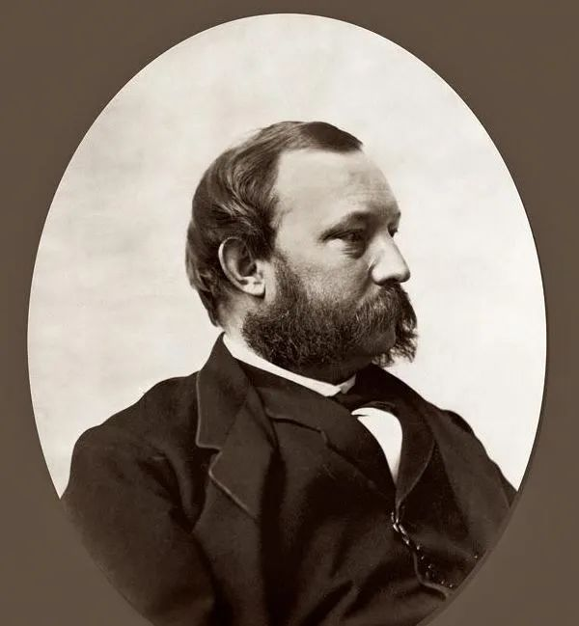  解释图片：  1868年7月28，清朝全权特使蒲安臣（上图）和美国国务卿西华德（William Henry Seward）分别代表中美两国政府签订《中美天津条约续增条约》，其中规定两国人民可随时自由往来、游历、贸易或久居。该条约为美国在中国扩大招募华工提供了合法根据。  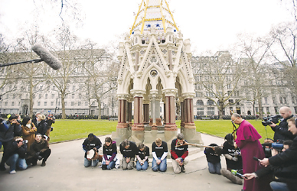  解释图片：  2007年03月25日，伦敦举行纪念废除奴隶贸易200周年，1807年3月25日通过的《废除奴隶贸易法案》。该法案规定，英国船只上每发现一名奴隶，罚款100英镑。英国还在1833年通过《废除奴隶制法案》，宣布废除奴隶制度。 | 阅读教材，分析材料并结合所学知识分析华工出国原因：国内人地矛盾突出；政府政策允许华工出国；西方殖民扩张的需要；奴隶贸易相继被废止等  结合照片及解释文字，进一步加深对华工国历史原因的理解。 | 结合材料，联系课内外知识，学会提取材料信息，概括及分析问题能力，培养史料实证和历史解释能力。
  年代 | 土地面积 | 人口 | 每人实得土地
  嘉庆十七年( 1812) | 7913939( 顷) | 361600000 人 | 2． 19
  道光十三年( 1833) | 7420000( 顷) | 398942036 人 | 1． 86
  咸丰元年( 1859) | 7716254( 顷) | 432164417 人 | 1． 78
探究二、艰辛的隐忍——涅槃新生 | 出示  材料三：其载运出洋也，数百人闭置一舱，昏闷而死者已三之一。抵埠以后，饥饿、疾病、鞭翁而死者又三之一。仅延喘者不及一成。 ——陈炽:《续富国策》  材料四：闻各工每日晨起以铁链锁牵就役，晌食不过面包一块，香蕉二枚，日晚牵归，监以黑奴，稍怠则鞭棒交下，击死勿论。——郑观应在《盛世危言》  设问：依据材料三、四，并结合教材第三子目，概述华工的在海外的境遇。（6分）  www.zxls.com网站  出示苦力贸易船照片  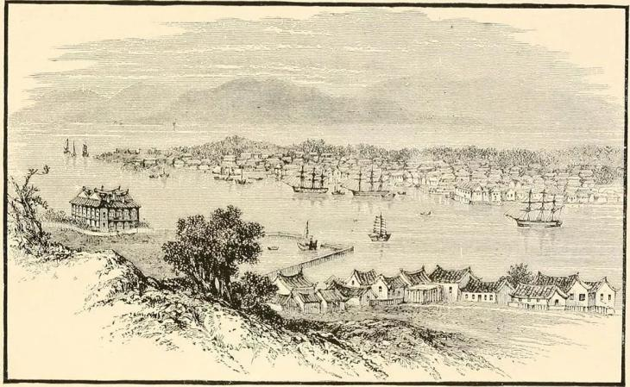  出示雪茄厂里的华工照片  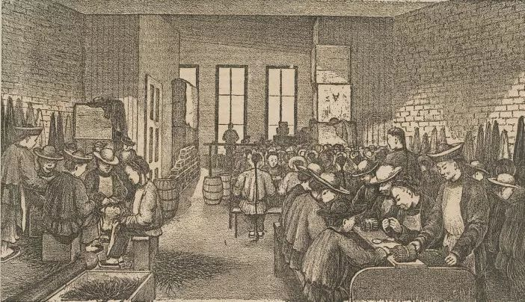  出示材料五：1800年至1925年出国契约华工人数预估表  —— 据陈泽宪《十九世纪盛行的契约华工制》整理  设问：依据材料五，概述19世纪初至20世纪20年代契约华工出国特征。（6分） | 阅读教材，分析材料，  归纳出，华工“生存环境恶劣；无人身自由；工作强度大；死亡率高”等答案。  感受华工的工作环境和境遇  解读分析材料，得出“华工出国持续时间长；规模较大，集中于19世纪中后期；主要迁入地集中在美洲和东南亚”等答案 | 掌握必备基础知识  仔细阅读教材，培养学生总结概括能力和史料实证意识。  涵养学生家国情怀。  培养学生史料分析能力、总结概括能力。
  时期 | 人数（单位：万） | 主要地区
  1801年-1850年 | 32 | 东南亚、澳大利亚、北美、拉美等
  1851年-1875年 | 128 | 拉美、北美、澳大利亚、东南亚等
  1876年-1900年 | 75 | 北美、澳大利亚、东南亚等
  1901年-1925年 | 65 | 南非、欧洲大陆、东南亚等
探究三、艰苦的奋斗——四海一家 | 出示材料六：苦力贸易的萌芽可以追溯到16世纪初。1517年，葡萄牙殖民者闯入珠江口，在广州地区“招诱亡命，诱买子女”。两年后，占据屯门，“掠买良民，筑室立寨”。17世纪初，荷兰殖民掠夺中国人口以开发巴达维亚。1785年，英国东印度公司占领马来半岛的槟榔屿，该地成了输入中国苦力的主要目的地。此后，中国苦力被掠走渐多，并且开始签订契约。1845至1874间，几乎所有的资本主义国家都参与了这一血腥的贸易。苦力贩子从厦门、澳门、香港、广州、福州、宁波、上海等港口向夏威夷、锡兰、马来西亚和南北美洲输送受契约束缚的中国苦力。据不完全统计，苦力贸易使中国失去一千多万劳动力，黑奴贸易使非洲损失了2.1亿人口。 ——摘编自张忠祥《中国苦力贸易与非洲黑奴贸易之比较》  设问：依据材料六并结合所学，比较苦力贸易与黑奴贸易的异同。（10分）  出示材料七：他们（指华工）不仅是开采金矿的主要力量，而且也是开采银矿、铜矿、煤矿等各种矿藏的主要力量。华工占加州农业工人的百分之七十五，他们参加田园劳动，参加排涝、筑堤、防洪舫潮等工程，使不毛之地变成肥沃良田……华工参加修筑铁路的功绩也十分卓著，中央太平洋铁路的修筑,有五分之四是由华工承担的。 —— 摘编自梁碧莹《美国与中国的“苦力”贸易》  材料八:修建美国中央铁路的华工  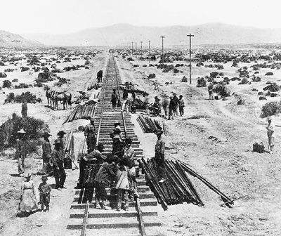  设问：依据材料七、八，结合教材，分析华工历史贡献。（4） | 阅读所给材料，用简洁的语言概括得出“形式上看，黑奴贸易赤裸裸地掳掠，苦力贸易还签订契约；从目的地看，黑奴贸易主要贩往美洲，苦力贸易除了贩往美洲，还包括东南亚等地；从规模上看，黑奴贸易使非洲人口损失更严重。  相同点：从影响看，都促进了资本主义的原始积累，都促进了目的地国家经济的发展，都给输出地国家造成了深重的灾难”等答案。  阅读分析材料，得出“促进了美洲、大洋洲经济发展；传播了中华文化”等答案。 | 把握关键词，加强、分析、总结、概括等能力的培养。
 | 出示组图，四海一家：遍布世界各地的唐人街  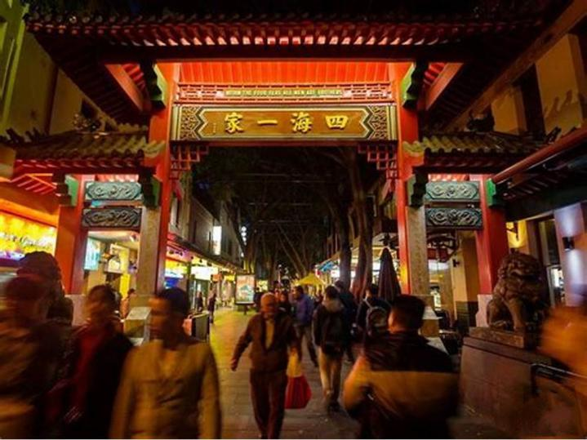  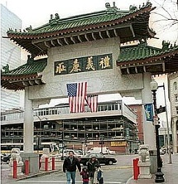  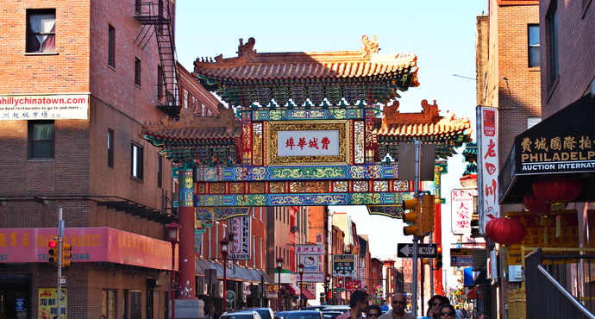  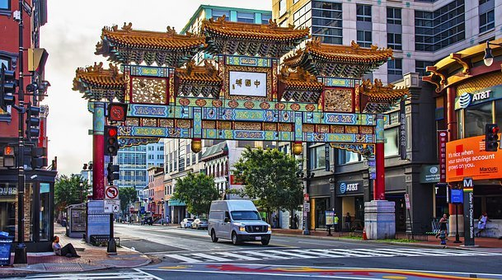 | 感受组图照片 | 涵育学生家国情怀，加强学生生对中华文化的认同。
综合探究：近代国际人口迁移与文化认同 | 出示材料九：西班牙人和萄萄牙人的征服带来了伊比利亚的文化概念，他们认为比土著文化优越。同样，他们也认为非洲宗教和文化比自己的低劣……印第安社会生存下来，并且在与西班牙人和前萄牙人互动的同时，维持着相对的自治性。同样，奴隶们在学会应付他们的主人和适应新环境的同时，保持了非洲的宗教传统、信仰、习惯和语言。——《 现代拉丁美洲》  材料十：墨西哥城三文化广场  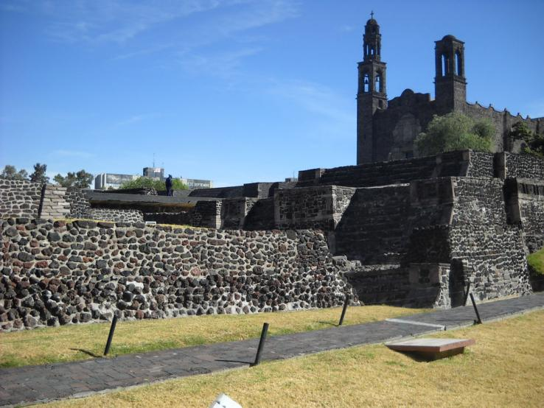  设问：依据材料九、十，结合华工出国的历程，探究近代殖民扩张背景下，国际人口迁移与文化认同的关系。（12分） | 学生梳理本课脉络，融会贯通，得出“新航路开辟后，西方殖民扩张进程开始，引起了世界性的人口国际迁移。欧洲白人纷纷移民至新大陆，他们在开发美洲、大洋洲等新领地的同时，当地土著人口锐减，为了弥补劳动力的不足，适应资本主义发展的需要，对非洲的黑奴贸易和对中国的苦力贸易相继展开。欧洲白种人、非洲黑种人、亚洲黄种人，长期杂居一起，互相通婚，交融交流交往，在美洲形成了新的族群——混血人，在大洋洲欧洲文化取代土著文化成为主流文化；同时民族文化也借机向全世界传播。” | 文明之间需要互相交流借鉴，文明因为交流而多彩，因为互鉴为丰富
课堂小结 | 一、艰难的选择：无奈迁徙  二、艰辛的隐忍：涅槃新生  三、艰苦的奋斗：四海一家  四：文化的交融与新生 | 通过教师板书设计，结合教材内容，完善知识结构，加深知识理解。 | 培养历史解释等学科核心素养。

